PLICKERS – Francis GAUTELIER – collège Victor Hugo de Chartres

https://get.plickers.com

Voici une présentation de l’application Plickers. J’exposerais ici les éléments principaux pour sa mise en place sans rentrer dans les détails du fonctionnement du logiciel, celui-ci étant très intuitif, et ayant de nombreux tutoriels disponibles. Nous allons dans un premier temps présenter rapidement l’outil, puis nous évoquerons le matériel nécessaire à sa mise en œuvre avant d’exposer dans une troisième partie les différentes étapes de son utilisation. Nous terminerons dans une quatrième et une cinquième partie par des exemples d’utilisation et par les avantages et les inconvénients de cet outil.

Présentation de l’outil :

Plickers est une application en ligne (application installable sur smartphone Androïd et Iphone ainsi que sur tablette Androïd et Ipads). Elle permet d’évaluer les élèves via un questionnaire à choix multiples (deux à quatre propositions de réponses, une ou plusieurs réponses possibles). Il est possible d’ajouter différents médias aux questions : extraits musicaux, vidéos, images.

Le matériel

- Pour les élèves
Les fiches QR code élève : Chaque élève a une fiche différente et numérotée. Une lettre est présente sur chaque côté. Pour répondre, l’élève présente sa fiche avec la lettre dans le bon sens. La lettre se trouve dans le bon sens quand elle est présentée en haut de la fiche.

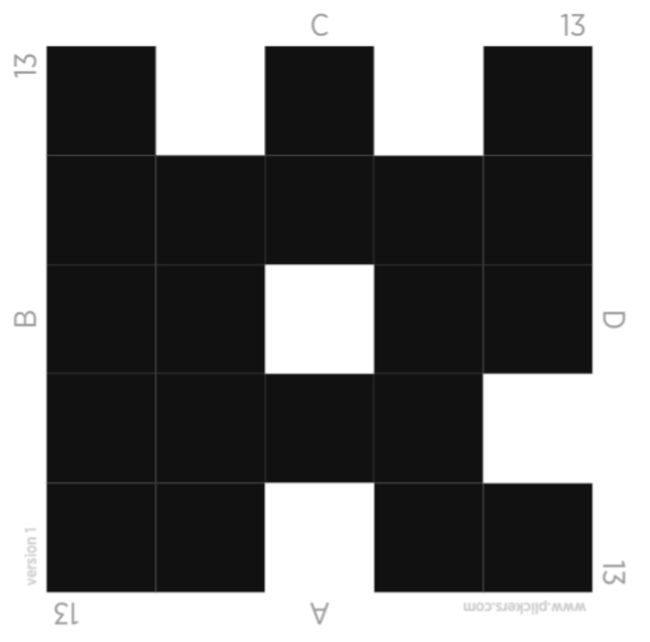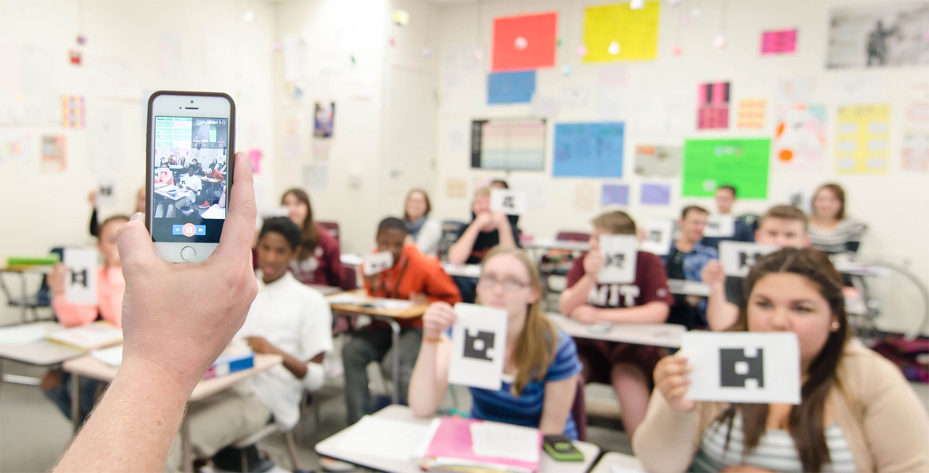

Les fiches individuelles sont distribuées en début d’année. Il est possible d’ajouter des élèves en cours d’année.

- Pour l’enseignant
Un PC relié à internet et vidéoprojecteur avec éventuellement des enceintes pour les exemples musicaux, ainsi qu’un appareil pour capter les réponses (Smartphone ou tablette).

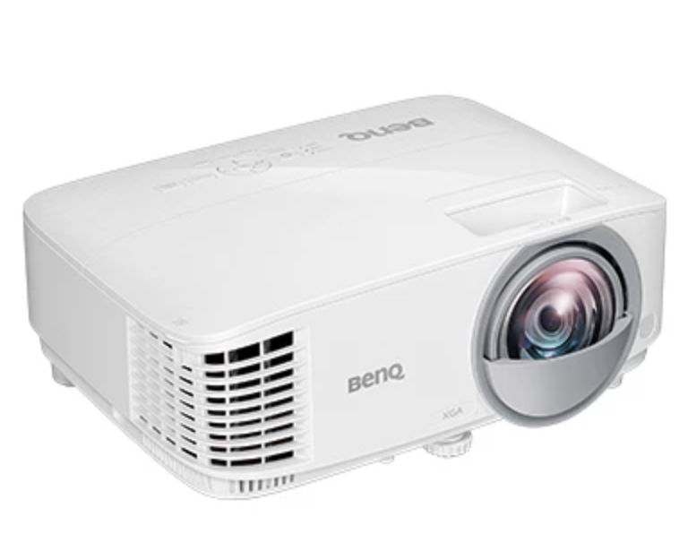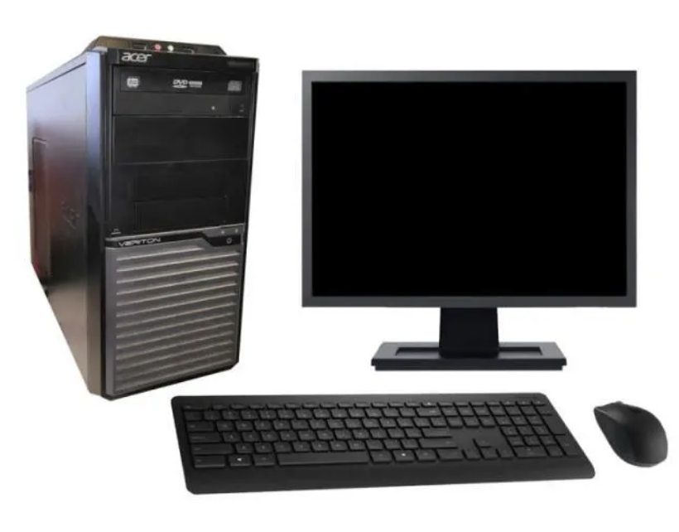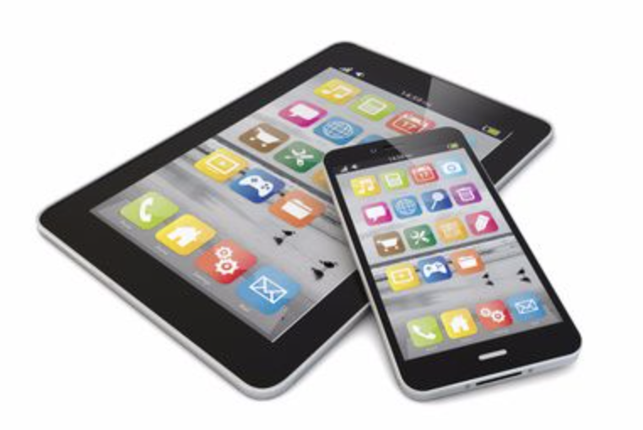

Les étapes

Je vais exposer ici les différentes étapes pour utiliser cet outil. Il s’agit ici de ma méthode mais il est certainement possible de procéder d’autres façons.

- En amont
L’enseignant se connecte sur le PC au site Plickers avec ses identifiants.
En début d’année, il faut créer les classes en reportant chaque élève dans l’application. Cette tâche se fait aisément par un simple copier-coller de la liste d’élèves exportée depuis Pronote.
Puis, l’enseignant crée une série de questions, celles-ci peuvent être classées et organisées dans différents répertoires.
Lors de la création des questions, il peut être pertinent de les numéroter afin de gagner du temps en classe. Il est toujours possible de changer l’ordre des questions en classe pendant l’évaluation.
Avant de lancer le questionnaire en classe, l’enseignant aura pris soin d’attribuer les questions à la classe qui va être interrogée.

- En classe

L’enseignant se connecte sur le site de Plickers avec ses identifiants.
Dans un premier temps, vérifier que chaque élève dispose de sa fiche. Un stock de fiches classées dans l’ordre des numéros dans un porte-vues permets aux élèves ayant oublié leur matériel de participer rapidement.
Si les élèves qui n’ont pas leur matériel ne se souviennent pas de leur numéro, en deux clics il est possible de réafficher les numéros attribués à chaque élève au tableau.
Quand tout est prêt, l’enseignant lance la première question avec le smartphone ou la tablette. La question apparait instantanément sur le PC, tout est synchronisé grâce au compte.
La question s’affiche sur le vidéoprojecteur. Les élèves ne répondent qu’après un temps de réflexion, et tous en même temps, quand leur nom s’affiche au tableau. Leur nom s’affiche automatiquement quand l’enseignant lance le scan sur son appareil. J’utilise cette méthode pour éviter de passer plusieurs fois le scanner, et pour éviter les tentatives de tricherie.

- Après

Pour collecter les résultats, il suffit de se rendre dans la partie « Scoresheet » qui se trouve sur la page d’accueil.
Les résultats apparaissent en pourcentage de réussite. Ils peuvent ainsi être traduits facilement en note ou en compétence. Si le questionnaire inclut des questions non notées, on les exclut facilement du calcul par un simple clic.
On peut faire le choix d’afficher les résultats en classe ou pas.

Deux exemples d’utilisation :

Dans mon utilisation, il m’arrive souvent de cumuler plusieurs type d’évaluations en une évaluation.

- Évaluation diagnostique

Avant d’aborder une notion, il est recommandé d’effectuer des écoutes afin d’évaluer les savoirs ou les savoir-faire des élèves.
Prenons l’exemple des paramètres sonores : Une série d’une dizaine de questions identiques ayant les mêmes 4 possibilités de réponse :

Quel est le paramètre entendu dans cet extrait ?
A : hauteur / B : durée / C : timbre / D : intensité.

Ce type de questionnaire permet de rapidement faire le bilan sur ce qui est maîtrisé et sur ce qui a besoin d’être approfondi. Tout d’abord diagnostique, si le temps est pris d’expliquer et d’échanger avec les élèves pendant l’évaluation, ce type d’évaluation devient formatif et permet dans le même temps d’approfondir avec eux cette notion.

- Évaluation formative

Celle-ci peut suivre une évaluation diagnostique (qui reprend les éléments du cours précédent pour vérifier les acquis). S’ensuit une série de questions dont les résultats ne sont pas reportés (en clair, qui ne « compte pas ») et qui abordent les éléments qui vont être abordés dans le cours. Ils vont fait l’objet, par exemple, d’une trace écrite, ou d’une mise en pratique dans le projet musical. Ces questions sont retirées en deux clics des résultats que l’on souhaite conserver et reporter sur le bulletin.

Avantages et inconvénients

L’outil présente de nombreux avantages :

- Mise en place rapide
- Émulation des élèves qui participent unanimement
- Dédramatisation de l’évaluation (aspect ludique)
- Rapidité de l’évaluation
- Visibilité instantanée des résultats
- Évaluation de tous les élèves en même temps
- Gain de temps pour l’enseignant, rythme de cours

Les désavantages de Plickers :

- Contrainte technique :
- Connectivité internet
- Matériel : Tablette pour scanner + Vidéoprojecteur connecté au PC connecté
- Fiches élèves à photocopier
- Les réponses toutes faites qui peuvent laisser place à la chance
- Non RGPD, mais ceci n’empêche pas son utilisation

L’utilisation de cet outil ne se conçoit que connecté à la pratique musicale : il est fortement déconseillé d’en faire un moment de restitution des connaissances d’un seul point de vue théorique. Ainsi, il est nécessaire de prévoir une ou plusieurs écoutes auxquelles adosser les questionnaires.

L’utilisation de Plickers peut encore être élargie avec des questions élaborées par les élèves ou des exemples musicaux proposés par les élèves.

Ressources Plickers et éducation musicale dans d’autres académies :

https://www.music-chenier.com/plickers
https://pedagogie.ac-reims.fr/index.php/ed-musical-cycle4/enseigner-ed-musical-cycle4/item/4735-evaluation-diagnostique-avec-plickers_4735
https://www.pedagogie.ac-nantes.fr/education-musicale/accueil/evaluer-avec-plickers-1017837.kjsp

